**Mockups**

1. **Asignación de la disponibilidad de un recurso**
   1. **Descripción**

Este mockup muestra la manera en que será asignada la disponibilidad de los recursos. Será la misma pantalla para cuando se edite la información de un recurso y cuando se cree uno nuevo.

* 1. **Diagrama**

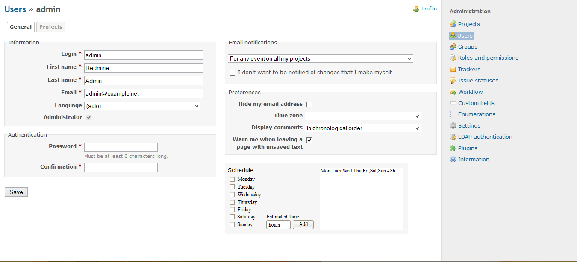

1. **Porcentaje de compromiso con respecto a un proyecto**
   1. **Descripción**

Este mockup muestra la manera para establecer el porcentaje de compromiso de un recurso con respecto a un proyecto. Como se puede ver el porcentaje se puede editar después de agregado al proyecto o mientras se está agregando al proyecto. En ambos casos se debe validar que la sumatoria del porcentaje de compromiso de todos los proyectos del recurso sea menor o igual que 100.

* 1. **Diagrama**

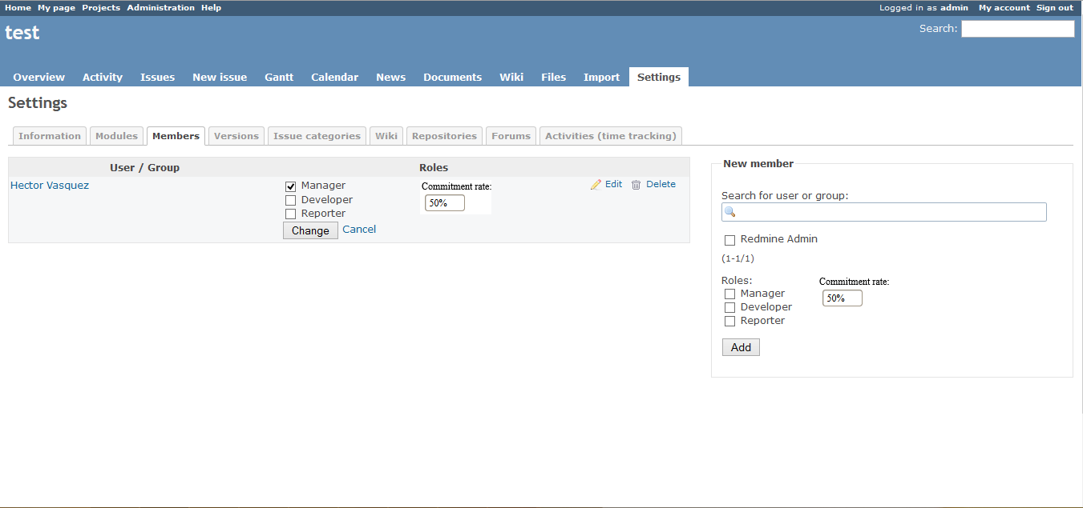

1. **Calendarización de un proyecto**
   1. **Descripción**

Este mockup muestra cómo se verá el resultado de la calendarización de un proyecto. Los resultados que muestra son los siguientes.

* Cantidad de tareas y horas estimadas por recurso.
* Fecha de inicio y finalización del proyecto.
* Todas las tareas del proyecto en el día que fueron asignadas.
  1. **Diagrama**

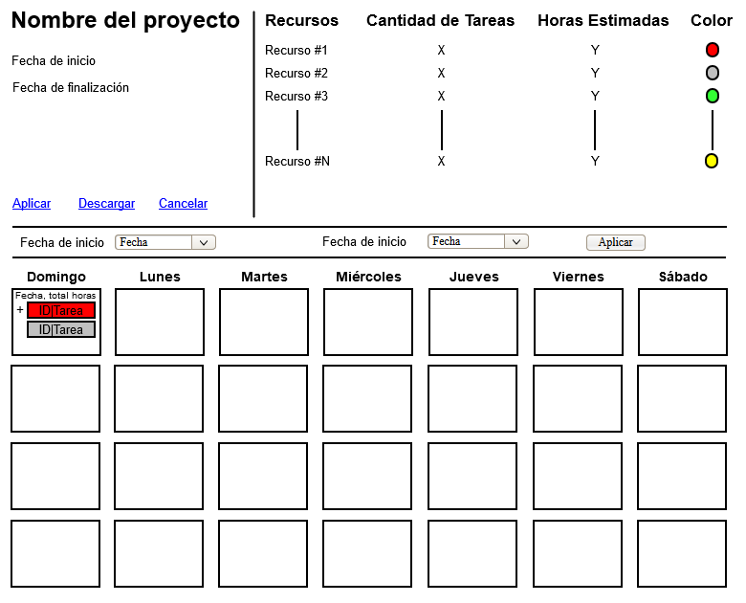

1. **Calendarización de uno o más recursos**
   1. **Descripción**

Este mockup muestra cómo se verá la calendarización de uno o más recursos en un rango de fechas. Los detalles que aparecen son:

* Cantidad de tareas y horas estimadas por recurso.
* Cantidad horas asignadas a cada recurso por día.
  1. **Diagrama**

